HIGIENE Y SEGURIDAD DEL TRABAJO

TRABAJO PRÁCTICO N°5

CONDICIONES DE SEGURIDAD EN LOS AMBIENTES LABORALES

Integrantes del GRUPO 2:

* Marotta, Alejandro Adrián
* Santander, Franco Javier
* Soria Gava, Lucas Damián

1. **¿Qué prevenciones de seguridad deben tomarse en un taller de mantenimiento eléctrico donde se realizan soldaduras de todo tipo y la atmósfera es altamente conductora?**

El Decreto 351/79 establece en título V del capítulo XVII las reglamentaciones para los trabajos con riesgos especiales. Dentro de ellas se encuentran entre los artículos 152 y 158 todas las disposiciones que deben tener en cuenta los establecimientos que realicen soldaduras.

En ellos se dan reglamentaciones como que los trabajadores deben ser capacitados y se les debe proporcionar la vestimenta y elementos de protección personal adecuados, que deben reunir las características señaladas en el capítulo 19 (Equipos y elementos de protección personal), tales como:

* Protección ante la proyección de partículas y radiaciones
* Pantallas, máscaras o caretas
  + doble mirilla (cristal transparente y otra abatible oscura).
  + fácilmente recambiables.
  + pueden tener atalaje graduado para su ajuste en la cabeza.
  + preferentemente de poliéster reforzado con fibra de vidrio, o en su defecto con fibra vulcanizada.
  + no deberán tener ninguna parte metálica en su exterior, para evitar contactos accidentales con la pinza de soldar.

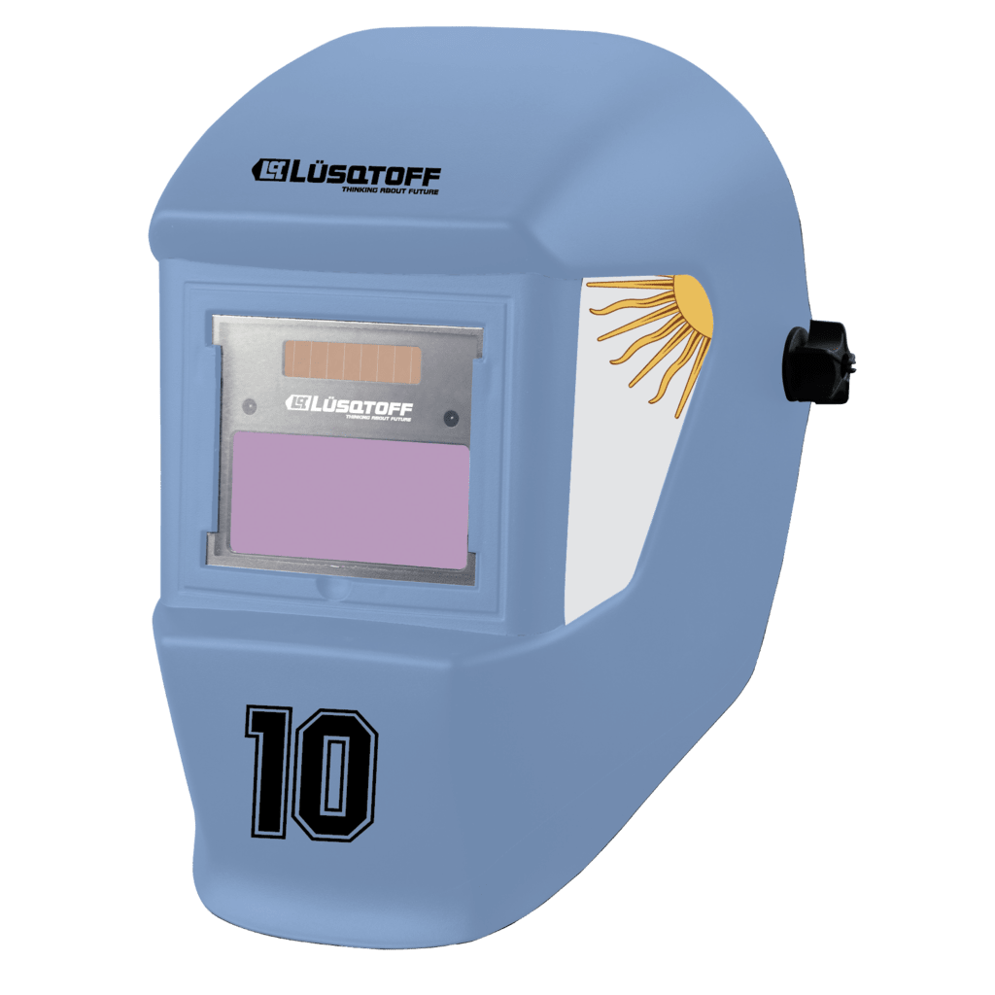

* Ropa ignifuga

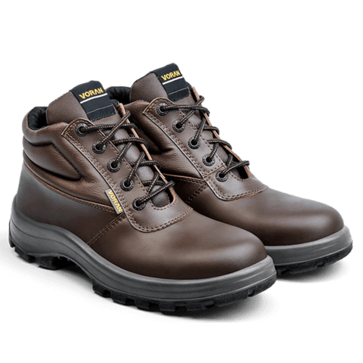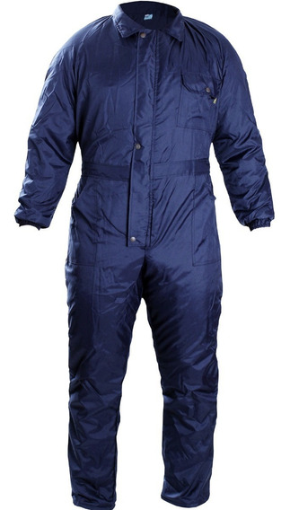

La limpieza de estos elementos debe ser tal que no haya presente en ellas ningún tipo de elemento inflamable (grasa, aceite, etc.).

El Decreto también considera reglamentaciones sobre la ventilación e iluminación de los establecimientos, especificando que debe ser la adecuada para cada actividad. Cuando se trata de espacios confinados, la ventilación debe ser a través de mecanismos mecánicos que deben entrar en funcionamiento antes de que el trabajador ingrese y no cesará hasta que este se retire. Además, se le proveerá de cinturón de seguridad y cable de vida, debiendo haber un observador en el exterior durante el lapso que dure la tarea. Cuando esta se interrumpa, se deberán retirar los sopletes del interior del lugar.

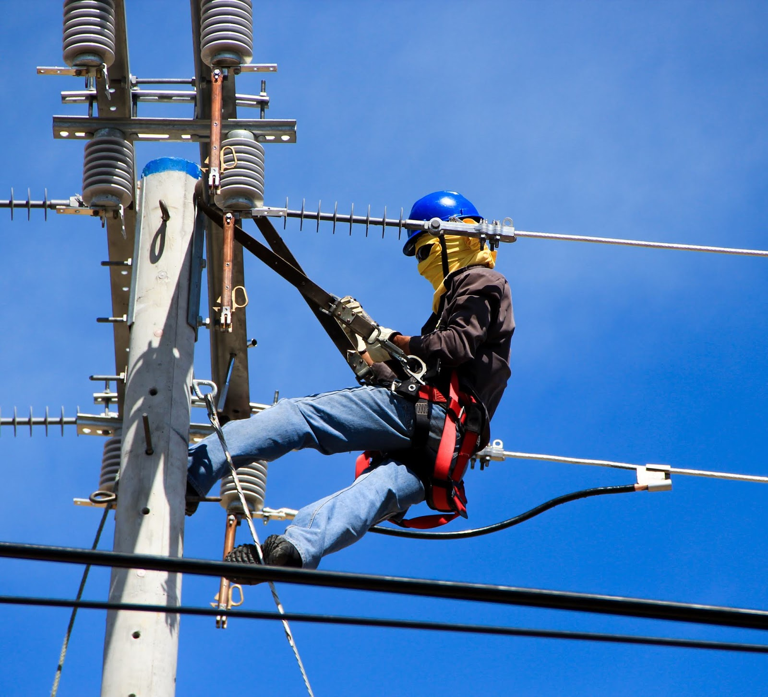

Cuando los trabajos requieran hacerse en recipientes que contuvieron sustancias explosivas o inflamables, o en los que se hayan podido formar gases inflamables se deberá limpiar perfectamente el recipiente y comprobar por procedimiento apropiado que no queden gases o vapores combustibles en el mismo o reemplazar todo el aire existente en él por un gas inerte o por agua. Si el contenido del recipiente es desconocido se lo tratará siempre como si hubiera contenido una sustancia explosiva o inflamable.

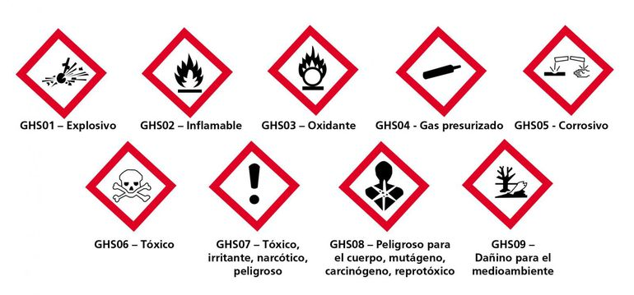

**Ejemplo de pictogramas de sustancias peligrosas**

En cuanto a las soldaduras eléctricas, se debe tener en cuenta que:

* Las masas estarán puestas a tierra, así como uno de los conductores del circuito de utilización para la soldadura. Será admisible la conexión de uno de los polos del circuito de soldeo a estas masas, cuando por su puesta a tierra no se provoquen corrientes errantes de intensidad riesgosa, en caso contrario, el circuito de soldeo estará puesto a tierra en el lugar de trabajo.
* Aislar la superficie exterior de los portaelectrodos a mano y en lo posible sus pinzas - agarre.
* Cuando los trabajos de soldadura se efectúen en locales muy conductores no se emplearán tensiones superiores a 50 voltios o la tensión en vacío entre el electrodo y la pieza a soldar no superará los 90 voltios en corriente alterna y los 150 voltios en corriente continua. El equipo de soldadura deberá estar colocado en el exterior del recinto en que opera el trabajador.

Para soldaduras autógenas para alta y baja presión, hay que tener en cuenta que:

* Los tubos se almacenan en espacios separados como precaución ante incendios y deben ser rotulados e identificados correctamente con su nombre y un código de colores.
* Está prohibido fumar o hacer fuego cerca de alguno de estos elementos.
* Se utilizarán reguladores de presión diseñados sólo y especialmente para el gas en uso.
* Los sopletes deben ser limpiados y mantenidos con regularidad. Su conexión con los reguladores de presión será a través de tubos flexibles.
* Todos los elementos mencionados evitarán su contacto con grasas o aceites.
* Los generadores de acetileno estarán instalados en el exterior y tendrán válvulas hidráulicas que deben ser mantenidas periódicamente, especialmente luego de un retroceso de llama.
* En el caso de desarmar el generador, se debe llenar el piso de la planta de agua y esperar 30 min para asegurarse de que todas las partes queden libres de gas.

1. **¿En un establecimiento destinado a la fabricación de ligantes cálcicos (cales y cementos), que sistemas se deben implementar para evitar la acumulación de polvos en el aire y perjudiciales para la salud de los trabajadores?**

**CAPÍTULO 9**

**Contaminación Ambiental**

**Artículo 61. — Todo lugar de trabajo en el que se efectúan procesos que produzcan la contaminación del ambiente con gases, vapores, humos, nieblas, polvos, fibras, aerosoles o emanaciones de cualquier tipo, deberá disponer de dispositivos destinados a evitar que dichos contaminantes alcancen niveles que puedan afectar la salud del trabajador. Estos dispositivos deberán ajustarse a lo reglamentado en el capítulo 11 del presente decreto (VENTILACIÓN).**

Entendemos por polvo la dispersión de partículas sólidas en el ambiente. La exposición a polvo en el lugar de trabajo es un problema que afecta a muchos y muy diversos sectores (minería, fundición, canteras, textil,panaderías, agricultura, etc.).

Las neumoconiosis (enfermedades por exposición a polvos) son consideradas tradicionalmente como profesionales. Pero también puede provocar otras enfermedades como asma, intoxicaciones, infecciones, alergias y cáncer.

Las partículas más pequeñas son las más peligrosas: permanecen más tiempo en el aire y pueden penetrar hasta los lugares más profundos de los bronquios. El mayor riesgo está, pues, en el polvo que no se ve. Por esto suele medirse no el total de polvo atmosférico, sino sólo el llamado “polvo respirable” que es la fracción de polvo que puede penetrar hasta los alvéolos pulmonares.

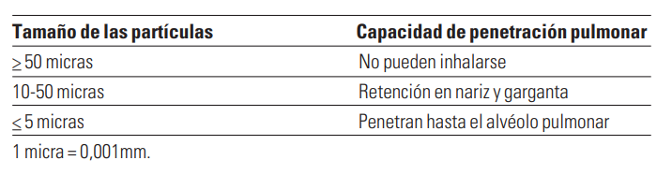

El tamaño de las partículas del cemento Portland comercial varía entre 10 micras y menos de 0,5 micras de diámetro. Por lo tanto puede tener una alta penetración pulmonar. Además hay que tener en cuenta el tipo de polvo que maneja la industria para conocer cuales son los límites de exposición permisibles.

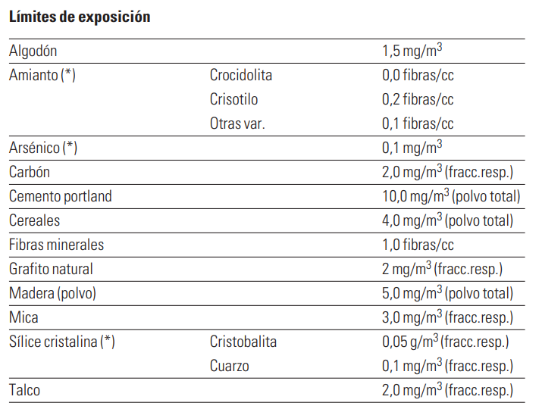

Para realizar las mediciones se utiliza una herramienta llamada monitor de polvo que permite medir la concentración de partículas en el. El monitor de polvo es un equipo que se usa para medir en ambientes donde la concentración de polvo influye en las condiciones ambientales y en el cuerpo humano.

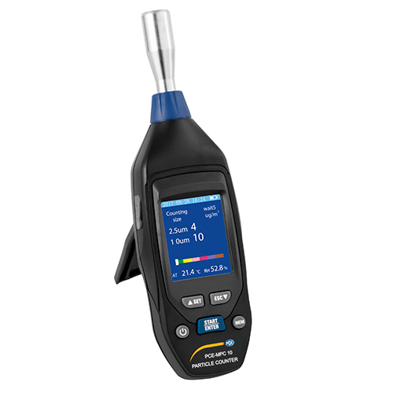

Luego es necesaria la extracción del aire y su posterior purificación. Los filtros de aire industriales en sistemas de ventilación tienen como misión principal limpiar el aire del ambiente disminuyendo la cantidad de partículas que se encuentran en suspensión. Se deben utilizar filtros adecuados al tamaño de la partícula.

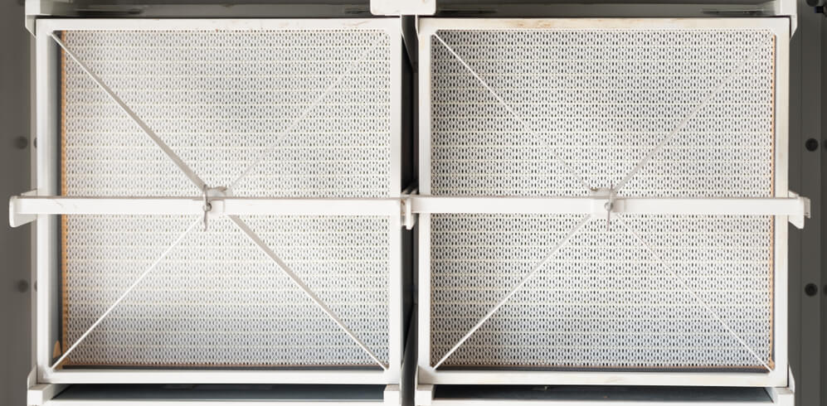

La extracción de aire debe hacerse de forma correcta, por eso debe tenerse en cuenta:

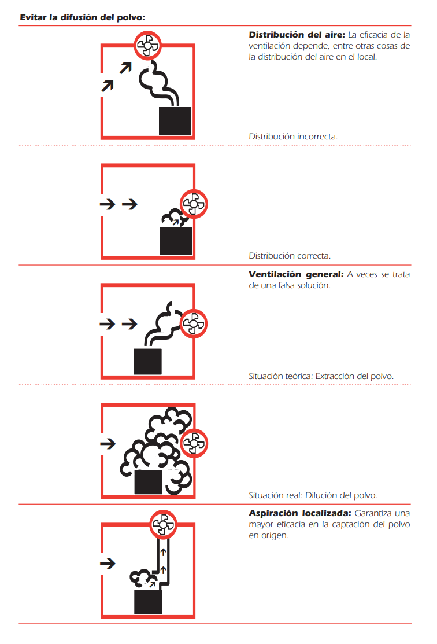

Ese aire extraído mediante los sistemas de ventilación va a parar a un colector de polvo. El cual extrae las partículas y libera aire limpio.

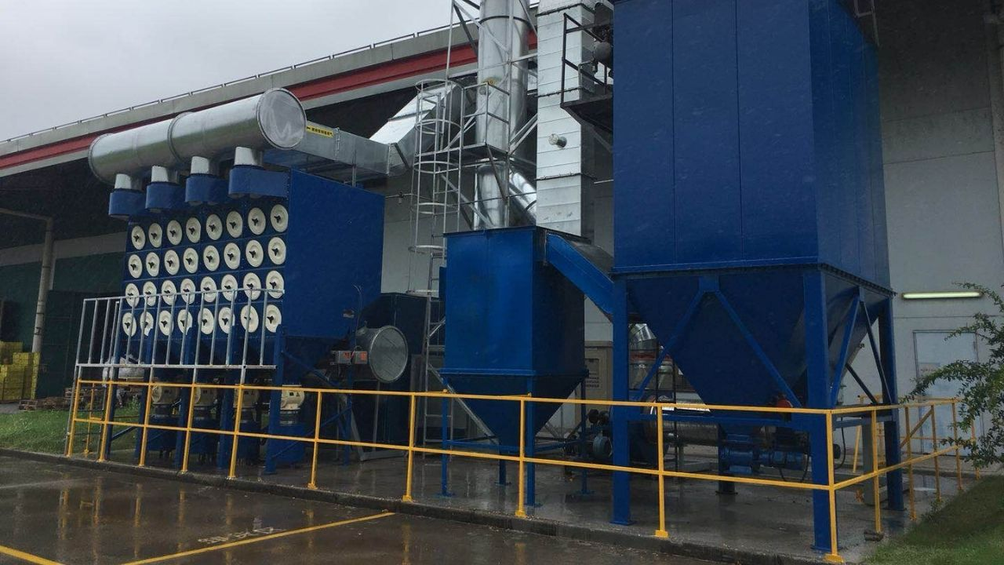

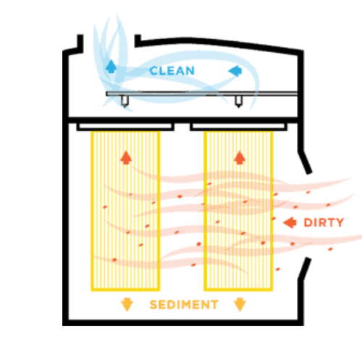

Por otro lado, se utilizan diversos métodos de prevención, como el uso de mascarillas (al menos FFP2 - 94% de las partículas suspendidas de hasta 0.6 micras) y el método de humidificación. Este último consiste en mojar las rocas provenientes de la mina de piedra caliza mientras se está haciendo la primera molienda en la trituradora primaria.

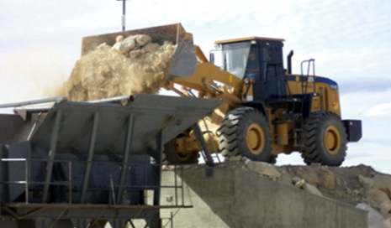

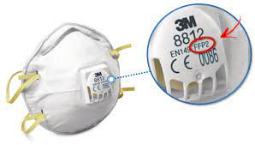

1. **¿Qué se entiende por servicio externo de seguridad?**

Teniendo en cuenta:

Decreto 1338/96

art 3) Servicios de Medicina y de Higiene y Seguridad en el Trabajo. A los efectos

del cumplimiento del artículo 5º apartado a) de la Ley Nº 19.587, los establecimientos deberán contar, con carácter interno o externo según la voluntad del empleador, con Servicios de Medicina del Trabajo y de Higiene y Seguridad en el Trabajo, los que tendrán como objetivo fundamental prevenir, en sus respectivas áreas, todo daño que pudiera causarse a la vida y a la salud de los trabajadores por las condiciones de su trabajo, creando las condiciones para que la salud y la seguridad sean una responsabilidad del conjunto de la organización. Dichos servicios estarán bajo la responsabilidad de graduados universitarios, de acuerdo al detalle que se fija en los artículos 6º y 11 del presente

Y además, según la federación argentina de la ingeniería especializada, en la Resolución 1/2018:

Visto la Resolución SRT N° 905/15 de la Superintendencia de Riesgos del Trabajo, Decretos N° 351/79, N° 911/96, N° 617/97, N° 249/07 del Poder Ejecutivo Nacional y Resolución N° 295/03 del Ministerio de Trabajo, Empleo y Seguridad Social.

Y CONSIDERANDO:

Que dicha resolución establece la obligación del profesional a cargo del Servicio de Higiene y Seguridad del Trabajo de desarrollar una serie de actividades que requieran función ejecutiva.

Que según antecedentes en distintas jurisdicciones del país, se define el asesoramiento externo como: “**al Servicio prestado por un profesional universitario, que ejerce su profesión de acuerdo al perfil y alcance de su título en la modalidad de Independiente, la que puede interpretarse que también tiene carácter de externo porque no forma parte de la empresa y presta labores externamente para la empresa que lo requiera**”.

Aunque en general el asesor externo no dispone de los bienes, de las máquinas, ni del personal, no puede ejercer acción alguna, debido a que no tiene autoridad directa para tomar decisiones y ejecutarlas.

Por lo que los Servicios externos de Higiene y Seguridad Laboral constituyen un **asesoramiento y gestión** permanente a través del cual se lleva a cabo la política de la empresa en materia de prevención de riesgos laborales y bajo el marco normativo vigente en la materia.